Patrouillenritt Oberhallau, 21.08.2022
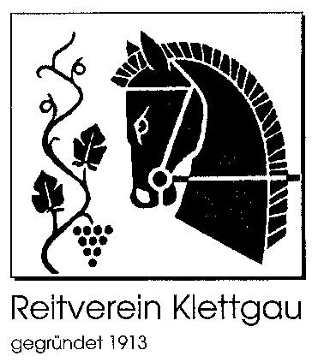

Auf Disney’s Spuren
Beim traditionellen Patrouillenritt mit Start und Ziel auf dem Oberhallauer Berg machten die „Alten Hasen“ ihrem Namen alle Ehre und wiederholten den Vorjahressieg. Barbara Strasser (Löhningen) auf Amarettos Boy und Manu Rubi (Häuselen) auf Casanova siegten mit 18 Rangpunkten Vorsprung auf Gabi Stierli (Kleinbäretswil) und Anita Lehmann (Wilchingen), welche als „Die Chaoten“ starteten.
Vielseitige und unterhaltsame Posten
Unter perfekten Bedingungen starteten 27 Equipen zum neun Posten umfassenden Patrouillenritt. Auf der gut 12 Kilometer langen Strecke wurde den Reiterpaaren einiges an Geschicklichkeit, Teamwork und Erinnerungsvermögen abverlangt. Das Thema „Disney“ wurde in den verschiedensten Facetten beleuchtet. So wurde an den Posten „Montagsmaler“ gespielt, wo Disney-Figuren erkannt werden mussten, „Peter Pan“ musste blind durch ein Labyrinth gelotst werden, bei „Robin Hood“ wurde das Bogenschiessen trainiert und der berühmte Fisch „Nemo“ musste wieder auf den richtigen Weg gebracht werden. Damit wie im Film „Ratatouille“ ein gutes Essen zustande kam, mussten sich die Patrouillen auf dem Weg zu diesem Posten drei Rezepte merken, um dann beim Posten die vorhandenen Lebensmittel in den richtigen Topf zu geben. 20 Gegenständen mussten beim Posten „Movies“ den richtigen Filmen zugeordnet werden und bei „Cars“ musste ein ferngesteuertes Auto durch einen Parcours gesteuert werden, der auch vom Reiter absolviert wurde. Auch Rapunzel’s Haare wurde an einem Posten geflochten. Am abschliessenden Posten, welcher wie gewohnt auf dem Viereck bei Start und Ziel war, drehte sich alles um „Die Kühe sind los“. Mit Tempo und Geschick mussten verschiedene Kühe eingesammelt werden. Jenny Bührer und Nadine Lussi, welche als „Robin Hood“ am Start waren, gefiel der Patrouillenritt sehr gut. Jenny Bührer gefiel der Posten „Ratatouille“ am besten: „Man musste sich sowohl Dinge merken, dann aber auch mit Geschicklichkeit und Tempo mit dem Pferd funktionieren“. Nadine Lussi, welche schon zum fünften Mal in Folge am Oberhallauer Patrouillenritt teilnahm gefiel vor allem der Schlussposten: „Hier waren Tempo und Action gefragt, was mir sehr gut gefallen hat.“ Die Wertung der einzelnen Posten führte zu einzelnen Rangpunkten, welche wiederum zu einem Total addiert wurden. Dass man auch gewinnen kann, wenn man bei einem Posten eine Nullrunde hat, bewiesen die Vorjahressieger Barbara Strasser und Manu Rubi. Wer konstant in den vorderen bis mittleren Rängen bei den einzelnen Posten war, hatte gute Chancen, in der Endabrechnung weit nach vorne zu kommen. OK-Präsident Stefan Hossmann zeigte sich mit dem Verlauf des Patrouillenritts zufrieden: „Ich hätte mir zwar gerne noch ein paar Teilnehmer mehr gewünscht, aber dafür, dass wir in einer Randregion der Schweiz sind, bin ich mit dem Nennergebnis zufrieden. Es freut mich jedoch sehr, dass wir unter den Teilnehmern sehr treue „Stammgäste“ haben, die schon seit Jahren ins Klettgau kommen.“

Bildlegende:
CUE_2930: v.l. Manu Rubi und Barbara Strasser wiederholen den Vorjahressieg beim Oberhallauer Patrouillenritt.
Text + Bild: Claudia Uehlinger

